I La Paz con Balandra
MT-40444 - Web: https://viaje.mt/bywz
4 días y 3 noches

Desde $12199 ^{MXN} | TPL + 1599 IMP
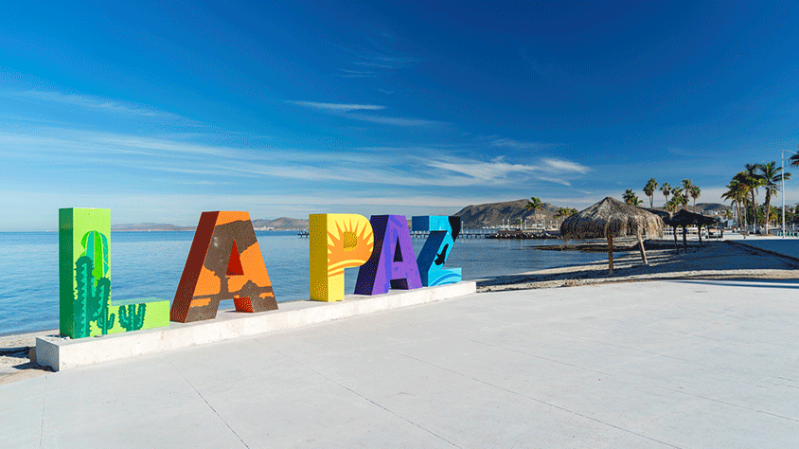
Incluye vuelo con

I SALIDAS

Salidas 2024 Abril: 02Mayo: 03Junio: 11Julio: 27Agosto: 01, 06 y 12Septiembre: 07 y 27Octubre: 08

I PAISES
México.

I CIUDADES
La Paz., Balandra, Todos Santos, Cabo San Lucas.

I ITINERARIO

DíA 1 CIUDAD DE MéXICO - LA PAZ

Cita en el aeropuerto Cd. de México para tomar el vuelo rumbo a La Paz, llegada y recibimiento por nuestro guía, iniciaremos el City Tour por el centro y malecón de este bello lugar. Alojamiento.

DíA 2 LA PAZ - PLAYA BALANDRA

Desayuno. A la hora indicada salida a Playa Balandra para dar inicio con la caminata para ver el hongo de Balandra, tiempo para disfrutar de este hermoso lugar. Regreso a la Paz. Alojamiento.

DíA 3 LA PAZ - TODOS LOS SANTOS - LOS CABOS - LA PAZ

Después del desayuno salida a Los Cabos pasando por el pueblo mágico de Todos Santos, ahí se encuentra el Hotel California (mito de la canción Welcome to the Hotel California del grupo Eagles). Todo Santos es una misión fundada por jesuitas en 1737 con el objetivo de cristianizar a los nativos, al mismo tiempo es un oasis espectacular en el desierto. A continuación, hacia CABO SAN LUCAS. Traslado al embarcadero donde daremos un recorrido en lancha de fondo de cristal, donde apreciaremos la famosa formación rocosa de Cabo San Lucas denominada ldquo;El Arcordquo;, junto con otros puntos atractivos de la zona como son: La colonia de leones marinos, La roca del Pelicano, el dedo de Neptuno, la playa del amor y del divorcio. Comida libre. A la hora indicada traslado a La Paz. Alojamiento.

DíA 4 LA PAZ - MéXICO

Desayuno y tiempo libre hasta la hora de su traslado al aeropuerto de La Paz para abordar el vuelo de regreso a su ciudad de origen.

** SUJETO A DISPONIBILIDAD**

**El itinerario puede sufrir modificaciones por causa de fuerza mayor y ajena a Mega Travel como paros, huelgas, bloqueos, retrasos de líneas aéreas**

I TARIFAS
TRIPLE | DOBLE | SGL | MNR (3-11)
$ 12,199 | $ 12,799 | $ 15,899 | $ 9,999

IMPUESTOS Y SUPLEMENTOS
Impuestos Aéreos | $ 1,599
Consultar suplemento de temporada alta.
- Precios indicados en MXN - Los precios cambian constantemente, así que te sugerimos la verificación de estos, y no utilizar este documento como definitivo. - Menor aplica hasta los 10antilde;os, compartiendo habitación. - Consulte con su ejecutivo itinerario y tarifas hasta diciembre.

I HOTELES
HOTELES PREVISTOS O SIMILARES
HOTEL | CIUDAD | TIPO | PAíS
The Marine Waterfront / Seven Crown O Similar | La Paz | Turista | México
ésta es la relación de los hoteles utilizados más frecuentemente en este circuito. Reflejada tan sólo a efectos indicativos, pudiendo ser el pasajero alojado en establecimientos similares o alternativos
Precios vigentes hasta el 08/10/2024

I EL VIAJE INCLUYE

● Vuelo redondo MEX-LAP-MEX en clase turista
● Traslados de acuerdo a itinerario
● 03 noches de alojamiento en La Paz con desayuno.
● City Tour en la Paz
● Tour a Playa Balandra
● Tour Todos Santos
● Tour en lancha con fondo de cristal por El Arco
● Desayuno en el hotel (excepto el de llegada)

I EL VIAJE NO INCLUYE
● Impuestos $1,599 MXN por persona
● Propinas, ningún servicio no especificado
● Desayuno el día de llegada
● Equipaje documentado

I NOTAS

NOTA IMPORTANTE
El día de llegada visitan playas y realizan city tour es importante considerar el vuelo de México - La Paza llegue antes de las 11:00 AM
Servicios no utilizados no reembolsables

POLÍTICAS DE CONTRATACIÓN Y CANCELACIÓN
https://www.megatravel.com.mx/contrato/01-bloqueos-astromundo.pdf
Precios indicados en MXN, pagaderos en Moneda Nacional al tipo de cambio del día.
Los precios indicados en este sitio web, son de carácter informativo y deben ser confirmados para realizar su reservación ya que están sujetos a modificaciones sin previo aviso.

